Blodtryk og puls ved fysisk arbejde
Vejledning.
Navn ____________________ | Klasse ____________________ | Dato ____________________

Formål
I skal undersøge, hvordan puls og blodtryk ændrer sig fra hvile til fysisk arbejde. I måler først i hvile og vælger derefter to aktiviteter med forskellig intensitet. Til sidst sammenligner I resultaterne og forklarer dem ud fra kredsløbets funktion.

Faglig baggrund
Puls og blodtryk
Pulsen er antallet af hjerteslag pr. minut.
Det systoliske blodtryk er det højeste tryk i arterierne, når hjertet trækker sig sammen.
Det diastoliske blodtryk er det laveste tryk, mens hjertet fyldes med blod.
Blodtryk angives i mmHg og skrives fx 120/80 mmHg. Altså er det systoliske er 120 og diastoliske 80. Man siger i dagligdags tale at blodtrykket er 120 over 80.

Hypotese
Skriv, hvordan I forventer, at puls samt systolisk og diastolisk blodtryk ændrer sig ved de to forskellige arbejds-intensiteter.

Materialer
- Automatisk blodtryksapparat med manchet i passende størrelse
- Stopur eller mobiltelefon med tidtager
- Et område til de valgte aktiviteter
- Skriveredskab

Sikkerhed
- Vælg aktiviteter, som I kan udføre sikkert og kontrolleret. Opvarmning kan indgå som den lave intensitet.
- Pres aldrig hårdt på halsen eller på begge sider samtidig. Sygdom, skade eller lægelige begrænsninger aftales med læreren.

Planlæg jeres undersøgelse
Arbejd i grupper på 2-4. Fordel rollerne som forsøgsperson, tidtager, pulsmåler og den, der betjener blodtryksapparatet. Byt roller, når den næste forsøgsperson skal undersøges. Brug samme arm og samme målested for pulsen hver gang.
Betingelse | Valgt aktivitet | Varighed | Forventet intensitet
Intensitet 1 |  | 5 min | Lav eller moderat
Intensitet 2 |  | 5 min | Højere end intensitet 1

Sådan måler I pulsen
- Håndled: Læg pege- og langfinger på tommelfingersiden af håndleddets inderside.
- Hals: Læg to fingre forsigtigt i fordybningen ved siden af luftrøret. Mål kun på én side.
- I hvile tælles slag i 30 sekunder og ganges med 2. Efter arbejde tælles slag i 15 sekunder og ganges med 4, så målingen kan foretages hurtigt.
- Brug ikke tommelfingeren, da dens egen puls kan forstyrre målingen.

Sådan måler I blodtrykket
- Forsøgspersonen sidder med rygstøtte, fødderne fladt i gulvet og benene ikke over kors.
- Overarmen er bar. Manchetten placeres et par centimeter over albuebøjningen med luftslangen nedad.
- Manchetten skal sidde til, men en finger skal kunne føres ind under den.
- Armen hviler på et bord med håndfladen opad, så manchetten er omtrent i hjertehøjde.
- Forsøgspersonen må ikke tale eller bevæge sig under målingen.

Fremgangsmåde
- Sæt blodtryksmanchetten korrekt på den arm, I vil bruge gennem hele forsøget.
- Hvile: Sid helt roligt i 5 minutter. Mål derefter pulsen to gange. Mål blodtrykket to gange med cirka 1 minuts mellemrum, og beregn gennemsnittet. Hvis de systoliske målinger afviger mere end 10 mmHg, foretages en tredje måling.
- Intensitet 1: Udfør den valgte aktivitet i 5 minutter. Hold tempoet så ensartet som muligt.
- Når aktiviteten stopper, måles pulsen straks i 15 sekunder. Sæt jer derefter korrekt, og start blodtryksmålingen så hurtigt som muligt.
- Vurdér arbejdsintensiteten på Borg-skalaen fra 6 til 20, hvor 6 er ingen anstrengelse og 20 er maksimal anstrengelse. Borg-skalaen er vist helt i bunden af dette dokument
- Hold pause, til pulsen er tæt på hvilepulsen igen, og hvil mindst 5 minutter siddende.
- Gentag trin 3-5 med intensitet 2. Den skal opleves tydeligt hårdere end intensitet 1.
Vigtigt om sammenligningen: Blodtryksapparatet kan ikke måle, mens I bevæger jer. Målingen efter arbejde viser derfor blodtrykket i den tidlige restitution, ikke det præcise blodtryk under selve aktiviteten. Ensartet timing gør resultaterne mere sammenlignelige.

Resultater for én forsøgsperson
Forsøgsperson ____________________ | Puls målt ved håndled eller hals ____________________
Puls beregnes som: antal talte slag / måletid i sekunder × 60.
Betingelse | Aktivitet | Borg 6-20 | Slag talt | Måletid s | Puls slag/min | Systolisk mmHg | Diastolisk mmHg
Hvile 1 | Siddende | 6 |  | 30
Hvile 2 | Siddende | 6 |  | 30
Hvilegennemsnit | Siddende | 6 | - | -
Intensitet 1 |  |  |  | 15
Intensitet 2 |  |  |  | 15

Beregninger
Betingelse | Puls | Ændring i puls fra hvile | Ændring i systolisk BT fra hvile
Hvile
Intensitet 1
Intensitet 2
Pulstryk = systolisk blodtryk - diastolisk blodtryk.

Noter og observationer
Notér fx vejrtrækning, sved, hudfarve, vanskeligheder ved måling eller andre forhold, som kan påvirke resultaterne.

Databehandling og diskussion
- Beskriv og forklar sammenhængen mellem arbejdsintensitet og puls. Understøtter resultaterne jeres hypotese?
- Hvordan ændrede det systoliske og det diastoliske blodtryk sig? Kan du forklare ændringen?
- Sammenlign Borg-vurderingen med pulsen. Er den aktivitet, der føltes hårdest, også den, der gav den højeste puls?
- Forklar, hvorfor både puls normalt stiger under fysisk arbejde, og hvordan det påvirker hjertets den mængde blod der pumpes ud af hjertet på 1 minut (kaldes minutvolumen)
- Vurdér, om resultater fra forskellige personer kan sammenlignes direkte. Inddrag fx kondition, stress, koffein, søvn og dagsform.

Konklusion
Skriv en kort konklusion på 5-8 linjer. Besvar undersøgelsens formål, angiv de vigtigste resultater med tal, og vurder, om hypotesen blev understøttet.

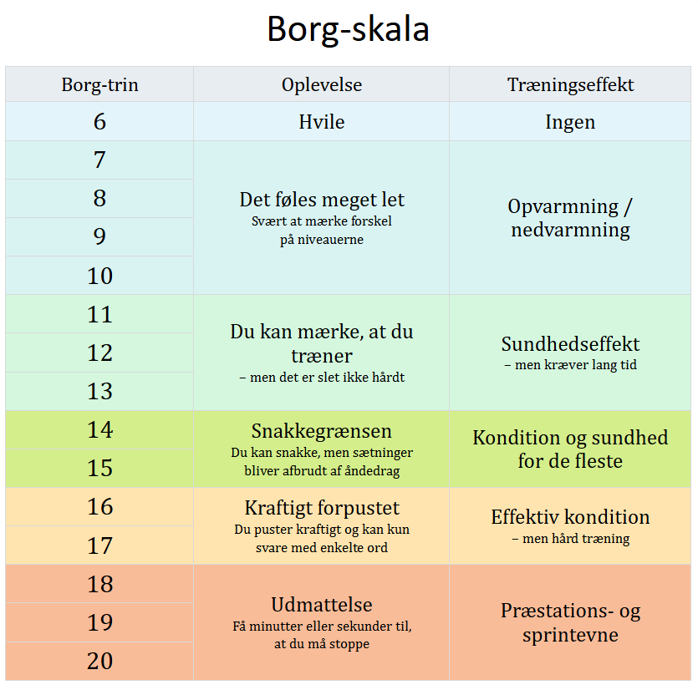

Borg-skalaen bruges til at vurdere, hvor anstrengende du oplever træningen. Vælg det trin, der bedst beskriver din samlede oplevelse af anstrengelsen.
Skalaen går fra 6 til 20, fordi disse tal - med et ekstra nul bagved - nogenlunde svarer til pulsværdierne for en gennemsnitlig ung person.

